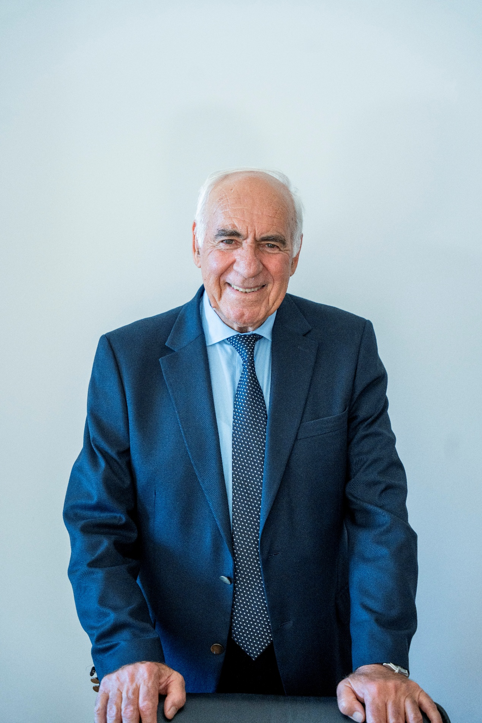

Ο Νικόλαος Μ. Πέρος είναι Δικηγόρος Παρ’ Αρείω Πάγω, με έδρα τη Ρόδο και πολυετή εμπειρία στη μάχιμη και συμβουλευτική δικηγορία από το 1978. Απόφοιτος της Νομικής Σχολής Αθηνών (1975), δραστηριοποιείται σε υποθέσεις αστικού, εμπορικού, εργατικού και τραπεζικού δικαίου, καθώς και σε διαδικασίες αναγκαστικής εκτέλεσης και πλειστηριασμών.
Υπήρξε Νομικός Σύμβουλος της ΤΕΔΚ Δωδεκανήσου και της ΠΕΔ Νοτίου Αιγαίου (1996–2023), παρέχοντας νομική υποστήριξη σε θέματα τοπικής αυτοδιοίκησης, γνωμοδοτήσεις και εκπροσώπηση σε δικαστικές και εξωδικαστικές διαδικασίες.
Διαθέτει ειδική εμπειρία στο Δίκαιο Ανωνύμων Εταιρειών, καλύπτοντας όλο το φάσμα εταιρικών πράξεων, όπως συστάσεις, μεταβολές κεφαλαίου, γενικές συνελεύσεις, συγχωνεύσεις, εξαγορές και εταιρικές διαφορές, καθώς και ζητήματα εταιρικής διακυβέρνησης και πτωχευτικού δικαίου.
Είναι μέλος της Ένωσης Ελλήνων Δικονομολόγων και της Ένωσης Αστικολόγων Ελλάδας (ΕΝ.ΑΣ.).
Χαρακτηρίζεται από συνέπεια, σοβαρότητα και μεθοδικότητα στην προετοιμασία κάθε υπόθεσης, δίνοντας έμφαση στην νομική ακρίβεια, την εμπιστοσύνη και την ουσιαστική υπεράσπιση των συμφερόντων των εντολέων του.
Στον ελεύθερο χρόνο του ασχολείται με το περπάτημα, τη θάλασσα και το γκολφ.

Βιογραφικό Σημείωμα
ΝΙΚΟΛΑΟΣ Μ. ΠΕΡΟΣ
Δικηγόρος Παρ' Αρείω Πάγω

Στοιχεία Επικοινωνίας
- Τηλ.: 2241025343
- Email: peros.law.office@gmail.com
- Ρόδος

Εκπαίδευση
Νομική Σχολή Αθηνών, Πτυχίο Νομικής (1975)

Επαγγελματική Εμπειρία
Δικηγόρος Παρ' Αρείω Πάγω
Ιδιωτική Δικηγορία, Ρόδος (1978 – σήμερα)
- Μάχιμη δικηγορία σε πλήθος υποθέσεων αστικού και εμπορικού δικαίου, ενώπιον πολιτικών και διοικητικών δικαστηρίων, με συχνή εκπροσώπηση στον Άρειο Πάγο, στο Συμβούλιο της Επικρατείας και στο Ελεγκτικό Συνέδριο.
- Χειρισμός υποθέσεων αναγκαστικής εκτέλεσης και πλειστηριασμών.
- Συμβουλευτική και δικαστική εκπροσώπηση φυσικών και νομικών προσώπων.
Νομικός Σύμβουλος ΤΕΔΚ Δωδεκανήσου / ΠΕΔ Νοτίου Αιγαίου (1996 – 2023)
- Παροχή νομικής υποστήριξης σε ζητήματα τοπικής αυτοδιοίκησης.
- Σύνταξη γνωμοδοτήσεων, επεξεργασία υποθέσεων δημοσίου ενδιαφέροντος.
- Εκπροσώπηση σε δικαστικές και εξωδικαστικές διαδικασίες.

Τομείς Εξειδίκευσης
- Αστικό Δίκαιο
- Εμπορικό Δίκαιο
- Εργατικό Δίκαιο
- Τραπεζικό Δίκαιο
- Αναγκαστική Εκτέλεση και Πλειστηριασμοί
- Υποθέσεις ενώπιον Ανωτάτων Δικαστηρίων

Εξειδίκευση στο Δίκαιο Ανωνύμων Εταιρειών
- Σύσταση και τροποποιήσεις καταστατικών ανωνύμων εταιρειών
- Διοργάνωση και νομική παρακολούθηση γενικών συνελεύσεων, σύνταξη πρακτικών και τήρηση διαδικασιών
- Θέματα εταιρικής διακυβέρνησης και ευθύνης μελών Διοικητικού Συμβουλίου
- Αύξηση και μείωση μετοχικού κεφαλαίου
- Μεταβίβαση μετοχών και διαχείριση ζητημάτων δικαιωμάτων μετόχων
- Συγχωνεύσεις, εξαγορές και διασπάσεις ανωνύμων εταιρειών
- Εκπροσώπηση σε εμπορικές διαφορές ενώπιον πολιτικών και διοικητικών δικαστηρίων
- Ζητήματα πτωχευτικού δικαίου και διαδικασίες εξυγίανσης ανωνύμων εταιρειών
- Ακυρωτικές αγωγές κατά αποφάσεων Γενικών Συνελεύσεων και Διοικητικών Συμβουλίων
- Νομικός έλεγχος (due diligence) στο πλαίσιο εταιρικών συναλλαγών
- Υποθέσεις σχέσεων με τραπεζικά ιδρύματα (χρηματοδοτήσεις, εγγυήσεις, εξασφαλίσεις)

Μέλος
- Ένωση Ελλήνων Δικονομολόγων
- Ένωση Αστικολόγων Ελλάδας

Εργάζομαι με συνέπεια, σοβαρότητα και μεθοδικότητα στην προετοιμασία κάθε υπόθεσης, δίνοντας έμφαση στη νομική αρτιότητα και στην ουσιαστική υπεράσπιση των συμφερόντων των εντολέων μου.

Άλλες Δραστηριότητες
Τον ελεύθερο χρόνο μου απολαμβάνω το περπάτημα, τη θάλασσα και το γκολφ.

ΠΕΡΙΛΗΨΗ ΓΙΑ ΙΣΤΟΔΕΛΙΔΑ
Νικόλαος Μ. Πέρος – Δικηγόρος Παρ’ Αρείω Πάγω
Ο Νικόλαος Μ. Πέρος είναι Δικηγόρος Παρ’ Αρείω Πάγω με πολυετή εμπειρία στη μάχιμη και συμβουλευτική δικηγορία από το 1978. Ασχολείται με υποθέσεις αστικού, εμπορικού, εργατικού και τραπεζικού δικαίου, καθώς και με διαδικασίες αναγκαστικής εκτέλεσης και πλειστηριασμών, ενώ διαθέτει εκτεταμένη εμπειρία στο Δίκαιο Ανωνύμων Εταιρειών και στις εταιρικές πράξεις μεγάλης κλίμακας.

Σπουδές
Είναι απόφοιτος της Νομικής Σχολής Αθηνών (1975). Διετέλεσε επί σειρά ετών Νομικός Σύμβουλος της ΤΕΔΚ Δωδεκανήσου και της ΠΕΔ Νοτίου Αιγαίου (1996–2023), με ενεργό συμμετοχή σε ζητήματα τοπικής αυτοδιοίκησης, σύνταξη γνωμοδοτήσεων και εκπροσώπηση σε δικαστικές και εξωδικαστικές διαδικασίες.
Είναι μέλος της Ένωσης Ελλήνων Δικονομολόγων και της Ένωσης Αστικολόγων Ελλάδας.

Βιογραφικό Σημείωμα
Δικηγόρος Παρ' Αρείω Πάγω

Στοιχεία Επικοινωνίας
- Τηλ.: [Αριθμός τηλεφώνου]
- Email: [Email]
- Ρόδος

Εκπαίδευση
Νομική Σχολή Αθηνών, Πτυχίο Νομικής (1975)

Επαγγελματική Εμπειρία
Δικηγόρος Παρ' Αρείω Πάγω
Ιδιωτική Δικηγορία, Ρόδος (1978 – σήμερα)
- Μάχιμη δικηγορία σε πλήθος υποθέσεων αστικού και εμπορικού δικαίου, με συστηματική παρουσία στον Άρειο Πάγο, το Συμβούλιο της Επικρατείας και το Ελεγκτικό Συνέδριο.
- Χειρισμός υποθέσεων αναγκαστικής εκτέλεσης και πλειστηριασμών.
- Συμβουλευτική και δικαστική εκπροσώπηση φυσικών και νομικών προσώπων με υπευθυνότητα και έμφαση στη λεπτομερή προετοιμασία κάθε υπόθεσης.
Νομικός Σύμβουλος ΤΕΔΚ Δωδεκανήσου / ΠΕΔ Νοτίου Αιγαίου (1996 – 2022)
- Παροχή νομικής υποστήριξης σε ζητήματα τοπικής αυτοδιοίκησης.
- Σύνταξη γνωμοδοτήσεων και επεξεργασία υποθέσεων δημοσίου ενδιαφέροντος.
- Εκπροσώπηση σε δικαστικές και εξωδικαστικές διαδικασίες με διαρκή στόχο την επίτευξη πρακτικών και δίκαιων λύσεων.

Τομείς Εξειδίκευσης
- Αστικό Δίκαιο
- Εμπορικό Δίκαιο
- Τραπεζικό Δίκαιο
- Εργατικό Δίκαιο
- Αναγκαστική Εκτέλεση και Πλειστηριασμοί
- Υποθέσεις ενώπιον Ανωτάτων Δικαστηρίων

Εξειδίκευση στο Δίκαιο Ανωνύμων Εταιρειών
- Σύσταση και τροποποιήσεις καταστατικών ανωνύμων εταιρειών
- Διοργάνωση και νομική παρακολούθηση γενικών συνελεύσεων, σύνταξη πρακτικών και τήρηση διαδικασιών
- Θέματα εταιρικής διακυβέρνησης και ευθύνης μελών Διοικητικού Συμβουλίου
- Αύξηση και μείωση μετοχικού κεφαλαίου
- Μεταβίβαση μετοχών και διαχείριση ζητημάτων δικαιωμάτων μετόχων
- Συγχωνεύσεις, εξαγορές και διασπάσεις ανωνύμων εταιρειών
- Εκπροσώπηση σε εμπορικές διαφορές ενώπιον πολιτικών και διοικητικών δικαστηρίων
- Ζητήματα πτωχευτικού δικαίου και διαδικασίες εξυγίανσης ανωνύμων εταιρειών
- Ακυρωτικές αγωγές κατά αποφάσεων Γενικών Συνελεύσεων και Διοικητικών Συμβουλίων
- Νομικός έλεγχος (due diligence) στο πλαίσιο εταιρικών συναλλαγών
- Υποθέσεις σχέσεων με τραπεζικά ιδρύματα (χρηματοδοτήσεις, εγγυήσεις, εξασφαλίσεις)

Μέλος
- Ένωσης Ελλήνων Δικονομολόγων
- Ένωσης Αστικολόγων (ΕΝ.ΑΣ.)

Διακριτικά Χαρακτηριστικά Προσέγγισης
Με συνέπεια, σοβαρότητα και προσήλωση στις αρχές της δικαιοσύνης, προσεγγίζω κάθε υπόθεση με μεθοδικότητα, υπευθυνότητα και σεβασμό στις ανάγκες των εντολέων μου. Πιστεύω στη σημασία της προσωπικής σχέσης εμπιστοσύνης με τον πελάτη και στη διεξοδική μελέτη κάθε υπόθεσης, ώστε να διασφαλίζεται η πλήρης και ουσιαστική υπεράσπιση των συμφερόντων του. Η πολυετής εμπειρία μου συνδυάζεται με πρακτικό πνεύμα και επιδίωξη ουσιαστικών λύσεων, προσαρμοσμένων στις ανάγκες κάθε υπόθεσης.

Άλλες Δραστηριότητες
Στον ελεύθερο χρόνο μου απολαμβάνω το περπάτημα, τη θάλασσα και το γκολφ.

